Технологическая карта урока окружающего мира

Автор материала (ФИО) | Лямина В.С.
Должность (с указанием преподаваемого предмета) | Учитель начальных классов
Образовательное учреждение | МАОУ «Красноярская СОШ»
Класс (возраст) | 2 класс
Название материала | Урок окружающего мира «Виды транспорта»
Тип урока: | Урок изучения нового материала на деятельностной основе.
Учебный предмет | Окружающий мир
Название учебного пособия, образовательной программы (УМК) с указанием авторов, к которому относится ресурс | Учебник «Окружающий мир» 2класс, УМК «Гармония».  О.Т. Поглазова
Вид ресурса (презентация, видео, текстовый документ и другие) | Текстовый документ, презентация
Техническое оснащение (компьютер, интерактивная доска и другие.) | Учебники, карандаш, проектор, компьютер, фрагменты видеофильмов, энциклопедия, карточки с заданиями, руководство по выполнению исследования для каждой группы, игрушечные машины.
Цели,  Задачи материала | Цель урока: познакомить с разными видами транспорта, их назначением и способами использования человеком.  Задачи урока:  Обучающие:  - Расширить знания детей об использовании человеком разных видов транспорта.  - Совершенствовать умение детей работать самостоятельно, в парах и коллективно.  Развивающие:  - Активизация познавательного интереса детей, развитие наблюдательности, внимания, логического мышления, умение анализировать и синтезировать предметы, умение рассуждать  - и делать аналитические выводы.  - Развитие экологического мышления.  Воспитывающие:  - Воспитывать интерес к изобретательству.  - Воспитание взаимного уважения и сотрудничества в детском коллективе.
Современные образовательные технологии | Развивающее обучение, личностно-ориентированный подход, использование информационно-коммуникативных технологий.
Методы обучения: | Объяснительно-иллюстративный, частично-поисковый, методы стимулирования к обучению, методы контроля и самоконтроля, проблемно-поисковые методы.
Принципы обучения: | - Принцип разностороннего развивающего воздействия на интеллект ребенка (логическое мышление, внимание, память);  - Принцип действенного подхода к обучению;  - Принцип обоснованного ответа (каждый учащийся доказывал свое мнение в процессе выполнения индивидуальных и групповых заданий).  - Принцип сотрудничества, делового партнерства учителя и учащихся.
Формы организации познавательной деятельности: | Фронтальная, индивидуальная, групповая
Планируемые результаты:  -личностные  -предметные  -метапредметные | Познавательные УУД  1. Развиваем умения извлекать информацию из схем, иллюстраций, текстов.  2. Представлять информацию в виде схемы.  3. Выявлять сущность, особенности объектов.  4. На основе анализа объектов делать выводы.  5. Обобщать и классифицировать по признакам.  6. Ориентироваться на развороте учебника.  7. Находить ответы на вопросы в иллюстрации.  Регулятивные УУД  1. Развиваем умение высказывать своё предположение на основе работы с материалом учебника.  2. Оценивать учебные действия в соответствии с поставленной задачей.  3. Прогнозировать предстоящую работу (составлять план).  4. Осуществлять познавательную и личностную рефлексию.  Коммуникативные УУД  1. Развиваем умение слушать и понимать других.  2. Строить речевое высказывание в соответствии с поставленными задачами.  3. Оформлять свои мысли в устной форме.  4. Умение работать в паре и в группах.  Личностные результаты  1. Развиваем умения выказывать своё отношение к героям, выражать свои эмоции.  2. Оценивать поступки в соответствии с определённой ситуацией.  3. Формируем мотивацию к обучению и целенаправленной познавательной деятельности.
Краткое описание работы с ресурсом  (на каком этапе предполагается применение, форма использования: индивид, групповая и другое, на усмотрение автора). | На данном уроке задействованы межпредметные связи между историей, естествознанием, литературой (поэтический компонент), русским языком, изобразительным искусством, технологией.  Данная работа предлагается на этапе изучения и первичного закрепления знаний.  Используется фронтальная работа; групповая работа; работа в парах; самостоятельная работа;  работа с учебником.

Ход урока:
1.Мотивация учебной деятельности
Здравствуйте!
Наступила осень. Светит солнышко. Солнышко улыбается, дает нам свет и тепло. Передадим частичку нашего тепла друг другу. Прикоснёмся ладошками друг к другу.
Работа у нас будет интересная: вы узнаете новое, проведёте исследование, поработаете в паре, в группе и самостоятельно. Но, чтобы всё получилось, произнесём волшебные слова.
Я начну, а вы продолжите:
- на уроке наши глаза внимательно смотрят и всё … (видят)
- уши внимательно слушают и всё … (слышат)
- голова хорошо … (думает)
Проверьте, есть ли всё необходимое у вас на столе: учебник, пенал, тетрадь, клей и конверты с заданием, которые вы пока не трогаете.

2.Актуализация опорных знаний учащихся.Самоопределение к деятельности.
Посмотрите фрагмент из мультфильма (Чуковский «Тараканище»)

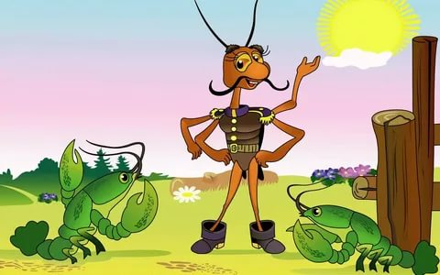
Ехали медведи
На велосипеде.
А за ними кот
Задом наперёд.
А за ним комарики
На воздушном шарике.
А за ними раки
На хромой собаке.
Волки на кобыле,
Львы в автомобиле.
Зайчики в трамвайчике,
Жаба на метле.

- Кто узнал, что это за произведение? Как называется? Кто автор? (Чуковский «Тараканище»)
- На чем и на ком ехали звери?
-На ком было жалко ехать? (на собаке) Почему? (она была хромая).
Все это средства передвижения.
А теперь послушайте серьезную загадку:
Есть и водный, и воздушный,
Тот, что движется по суше,
Грузы возит и людей.
Что это? Скажи поскорей! (транспорт)

О чем мы сегодня будем говорить на уроке?
Сегодня на уроке нам предстоит исследовать транспорт и ответить на вопрос:
Какой бывает транспорт?

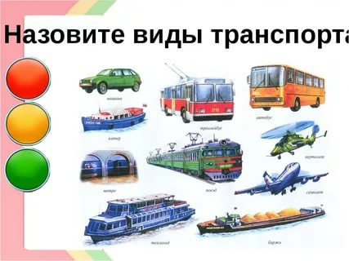

- Кто знает, что называют транспортом?
Слово «Транспорт» пришло в русский язык из Греции. В переводе с греческого оно обозначает «перемещать». Позже слово «транспорт» стало означать «доставка чего-либо».

III. Этап локализации индивидуальных затруднений

-Я вам предлагаю сейчас совершить путешествие в историю транспорта.
- Как вы думаете, на чём передвигался человек, когда не было ни машин, ни самолётов, ни поездов? (ответы детей)
-Главным помощником человека была лошадь.
Учитель читает отрывок из поэмы С. Есенина «Сорокоуст»:
…по большой траве,
Как на празднике отчаянных гонок,
Тонкие ноги, закидывая к голове,
Скачет красногривый жеребёнок.
Милый, милый, смешной дуралей,
Ну куда он, куда он гонится?
Неужель он не знает, что живых коней
Победила стальная конница.
-Ребята, о какой «стальной коннице» говорит поэт Сергей Есенин в стихотворении? Какие вы знаете виды транспорта, заменившие лошадей? А какой транспорт, единственный, на котором разрешается ездить детям, называют железным конём? (Велосипед.) Какая сила движет колёса велосипеда?
Давайте подумаем, какое самое главное открытие должны были сделать люди, чтобы перебраться со спины лошади на другой транспорт. Без чего не поедут ни машина, ни телега, ни велосипед? (Без колёс.) Если пофантазировать, то можно представить себе, что подтолкнуло кого-то из наших предков к изобретению колеса. Что он мог увидеть в природе или в окружающем его мире? Кто как думает?»
Дети предлагают свои версии. Если есть возможность, их можно инсценировать с помощью подручных предметов. Учитель: «Конечно, это только наши предположения. Известно, что колесо изобрели очень-очень давно. Учёные полагают, что честь открытия колеса принадлежит древнему народу шумеры. За многие столетия транспорт всё более и более усложнялся.
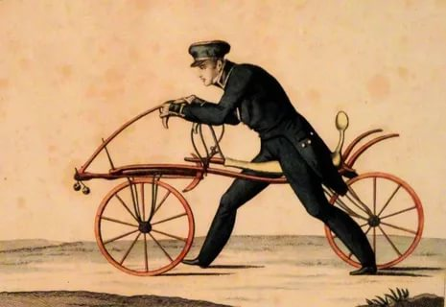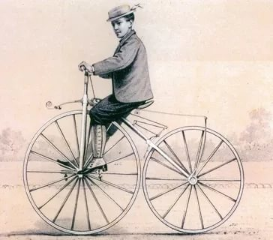

-Первые транспортные средства появились в 12 веке.
-Летом пользовались ТЕЛЕГОЙ, а зимой – САНЯМИ.

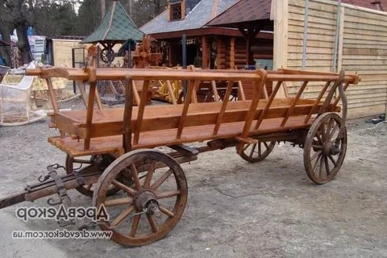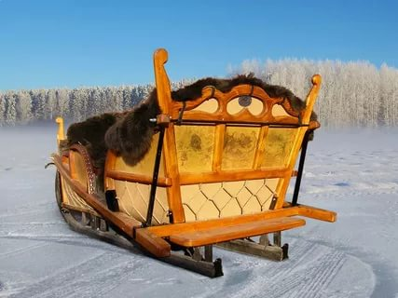

- Чем отличаются друг от друга сани и телега?
- Позже появились КАРЕТЫ.

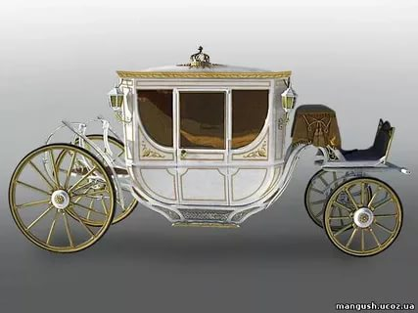

КАРЕТА – это крытая телега, которая предназначалась для перевозки только богатых людей.
Карета – это был личный транспорт. Как вы понимаете выражение «личный транспорт»?
А как назвать транспорт, которым пользуется большинство людей? (ОБЩЕСТВЕННЫЙ)
КОНКА – один из первых общественных транспортов. Это небольшой вагончик, который двигается по рельсам, а везут его лошади.
Вместе с конкой возникла и железная дорога, по которой ходили ПАРОВОЗЫ. Своё название они получили от слов «возит с помощью пара».

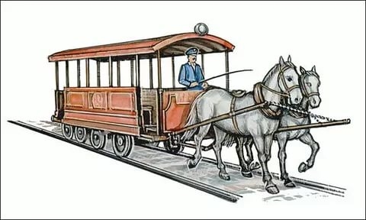

Со временем они усовершенствовались и превратились в ТЕПЛОВОЗЫ и ЭЛЕКТРОВОЗЫ.

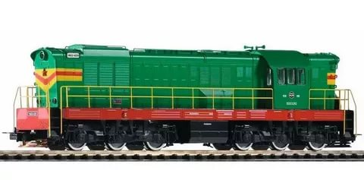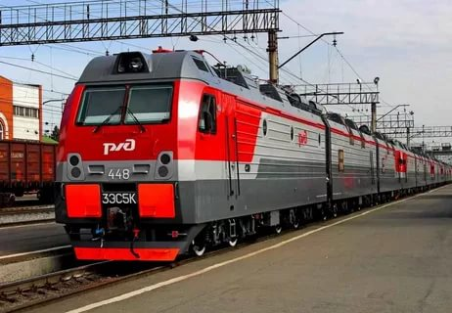

В конце 19 века появились первые автомобили.

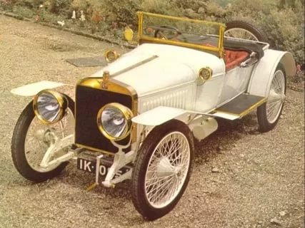

Люди с давних времён мечтали летать, как птицы. Так существует Греческая легенда о Дедале и его сыне Икаре, которые волей судьбы были вынуждены жить на острове, и убежать оттуда никак не представлялось возможным. Тогда умный Дедал придумал такую хитрость. Он из птичьих перьев, скрепленных воском, сделал огромные крылья. Вместе с сыном поднялись они на вершину горы и оттуда, при помощи этих крыльев, полетели через море. Полет походил прекрасно, но Дедал предупредил сына, чтобы он не поднимался высоко к солнцу. Так как оно может растопить воск. Сын - Икар не послушался отца, на столько его увлек полет поднялся высоко –высоко , воск растаял, перья разлепились и он упал в море и погиб.
Так появились первые воздухоплаватели.
В 18 веке братья Жозеф и Этьен Монгольфье соорудили воздушный шар. К шару привязали корзину. Посадили в неё утку, петуха и барана. Шар поднялся высоко в небо и благополучно опустился. С тех пор на воздушных шарах стали летать люди.

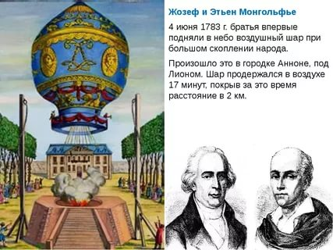

В 19 в.русский изобретатель Александр Фёдорович Можайский создал первый в мире самолёт.
А вот для передвижения по воде люди с давних времён использовали деревья.
Славяне, жившие на берегах Днепра и Невы, выдалбливали середину древесного ствола, заостряли его концы – получался ЧЁЛН.
Жители далёкого Севера – эскимосы и чукчи – сооружали из гибких веток каркас и натягивали на него звериные шкуры. Эта лёгкая лодочка называлась – КАЯК.
Первые суда были оснащены вёслами. Со временем им на смену пришли паруса.
IV. Этап построения проекта коррекции выявленных затруднений.
Постановка целей.

-Какие современные средства передвижения вы знаете?
- Транспорт можно разделить на группы по-разному.
(групповая работа) У вас на столах конверт №1. Достаньте картинки и распределите на группы.

(Деление по принадлежности) Если транспортное средство принадлежит одному человеку, то это – ЛИЧНЫЙ транспорт. У кого из вас дома есть личный транспорт – поднимите руки.
Если транспортное средство принадлежит обществу, то такой транспорт называется – ОБЩЕСТВЕННЫМ. Каким общественным транспортом вы пользуетесь?

Подумайте, по какому признаку их можно разделить на 4 группы.
(Деление по способу передвижения)
Самолёт, вертолёт, ракета, поезд, автобус, трамвай, велосипед, лодка, теплоход, катер, метро.

(Ученик читает одну группу)
Назовите общий признак этих транспортных средств. (двигаются по земле)
Транспорт, который двигается по земле – называется – НАЗЕМНЫЙ
Для чего нужно человеку наземный транспорт?
Транспорт, который двигается по воде – называется – ВОДНЫЙ
Для чего нужно человеку водный транспорт?

Транспорт, который двигается по воздуху – называется – ВОЗДУШНЫЙ
Для чего нужно человеку воздушный транспорт?

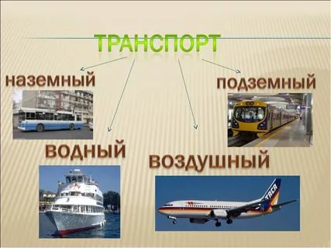

- Со временем транспорта на земле стало великое множество. И чтобы как – то разгрузить наземные транспортные потоки человек решил отпуститься под землю. – Так появился какой вид транспорта? (подземный)
-Что мы относим к подземному транспорту? (метро)
- А где встречается метро? (в больших городах)
- Какова его основная функция? (перевозить людей)
Чем отличаются эти группы? (способом передвижения)

Деление по цели использования
Но транспорт можно разделить на группы и в зависимости от того, для чего он используется..
Все названные транспортные средства служат одной цели. Какой? (перевозке)
Что же они перевозят? (грузы, людей)
Если транспорт перевозит пассажиров, то его называют – … (пассажирский)
Если транспорт перевозит грузы, то он – … (грузовой)

А ещё, ребята, есть «специальный» вид транспорта.
Как вы думаете, что мы к нему отнесём?
Что означает слово «специальный»? (особый)
Когда вызывают эти машины?
Эти машины взывают по телефону, если требуется срочная помощь.
Назовём эти машины.
По каким номерам телефона мы будем вызывать эти машины?
Запомните ещё один номер телефона – 04.
Этот номер набирают, когда в воздухе чувствуется запах газа.
Но есть ещё одна машина, которая может заменить собой все предыдущие. Это машина МЧС. Вызывают её по телефону – 01.
Физминутка.
Но пора и отдохнуть.
Отправляемся все в путь.
А передвигаться мы будем на разных транспортных средствах.
Я называю средство передвижения, а вы выполняете определённое движение.
Если средство передвижения относится к воздушному транспорту – вы поднимаете руки вверх.
Если к наземному – вытягиваете руки вперёд.
Если к подземному – садитесь на корточки.
Если к водному – вы делаете плавательные движения.( Самолёт, автомобиль, метро, лодка, вертолёт, троллейбус, катер).

А сейчас вам предстоит работа в паре.
Положите перед собой конверт № 2. Это таблица с характеристикой транспортного средства и картинки с изображением транспортного средства.
Задание:
Прочитайте характеристику транспортного средства, найдите его изображение и приклейте рядом.
На работу отводится 5 минут.
Проверка
А теперь проверим работу.
Я буду читать загадку, вы мне называете отгадку и даёте характеристику транспортному средству.

Я в любое время года
И в любую непогоду
Очень быстро в час любой
Отвезу вас под землёй. (метро)

Он гудит и чертит мелом,
Он рисует белым – белым
На бумаге голубой,
Над моею головой. (самолёт)

Этот конь не ест овса.
Вместо ног два колеса.
Сядь верхом и мчись на нём.
Только лучше правь рулём. (велосипед)

Удивительный вагон,
Посудите сами:
Рельсы в воздухе, а он
Держит их руками. (троллейбус)

К лежебоке у реки
Притащил я две руки.
По руке к бокам приладил
И поплыл о водной глади. (лодка)

Ходит город – великан
На работу в океан. (корабль)

Обсуждение ситуаций
Ребята, а вы знаете, как вести себя в транспорте? Мы все с вами бываем пассажирами. А умеем ли мы пользоваться транспортом?
Давайте прочитаем ситуации, в которых можем оказаться. Как вы поступите?
Молодцы, вы хорошо знаете правила поведения в транспорте.

V.Этап реализации построенного проекта, обобщения затруднений во внешней речи

Контроль и самопроверка знаний
А теперь прочитаем общие правила поведения в транспорте для детей и взрослых.

- - Как вы думаете, какой транспорт является наиболее безопасным средством передвижения? (каждый опасен по-своему)
Трудно представить нашу жизнь без транспорта. Мы ездим на автомобилях, поездах, мотоциклах, самолётах, кораблях. На транспорте перевозим грузы, путешествуем, ездим на работу и учёбу.
А представьте себе, что может случиться, если исчезнут машины скорой помощи, пожарные и другие специальные машины?
-Всегда ли автомобили приносят пользу?
- Как автомобили вредят природе?
- Что же нужно сделать, чтоб решить проблему с загрязнением транспортом окружающей среды?
- Какие виды транспорта не загрязняют окружающую среду? (велосипед, троллейбусы, трамваи, весельные и парусные лодки, а также изобретать современные транспортные средства, которые не будут загрязнять окружающий мир)
- Какую помощь можете предложить вы?
- Конструкторы уже создают транспортные средства, не загрязняющие окружающую среду.
- Эти люди очень умные. А вы хотели бы быть такими изобретателями?
- Значит, надо хорошо учиться уже сейчас.
- Закрепление изученного материала.
- В завершении нашего урока давайте проверим, насколько вы были внимательны на уроке.
Я буду зачитывать по одному предложению, а вам нужно будет согласиться или не согласиться со мной. Если вы согласны с моим утверждением, то закрашиваем кружок красным цветом, если не согласны – синим цветом.
Первая строка.
- Транспорт – это средство передвижения. (+)
- К подземному транспорту относится метро. (+).
- Лодка – это транспорт, который передвигается по воде.(+)
Вторая строка.
- Метро – подземный транспорт. (+)
- Автобус – вид воздушного транспорта. (–)
- Корабль является наземным транспортом. (–)
Третья строка.
- Водитель – человек, который управляет автомобилем. (+)
- При выбросе выхлопных газов загрязняется воздух. (+)
- 01,02,03,04 – это специальный вид транспорта (+)
Четвёртая строка
- Транспорт приносит только вред человеку. (–)
- Водный транспорт передвигается по земле. (- )
- Шум автомобиля может испугать зверей. (+)
Пятая строка
- Весь транспорт делится на 4 группы: воздушный, наземный, водный, подземный. (+)
- Если транспорт перевозит грузы – грузовой (+)
- Каждый транспорт опасен по-своему. (+).

Рефлексия
Вспомните, какой вопрос мы определили для исследования.
КАКОЙ БЫВАЕТ ТРАНСПОРТ?
Так какой бывает транспорт?
По принадлежности – …
По способу передвижения – …
По цели использования – …
Положите перед собой карточку № 3. Заполните схемы, приведите свои примеры на каждый вид.
Взаимопроверка. Правильные ответы на экране.
- Домашнее задание. (по выбору)
- Придумать и нарисовать экологически чистое транспортное средство будущего.
- Нарисовать знаки, изображающие, как избежать опасных ситуаций, связанных с транспортными средствами.

Молодцы! Вы хорошо поработали на уроке.

